Вариативтік компонент бағдарлама
«Мен- бала! Мен- азамат!»
Ересектер тобы

Программа вариативного компонента
«Я – ребенок! Я-гражданин!»
Старшая группа

Программное содержание

1.Пояснительная записка
2.Планируемые результаты освоения программы вариативного компонента «Я - Ребенок! Я - Гражданин!»
3.Тематический план программы.
4.Использованная литература.

Пояснительная записка

В настоящее время гражданско- патриотическое и правовое воспитание одно из актуальных направлений государственной политики в образовании. Формирование будущего гражданина должно начинаться с дошкольного возраста, последовательно и систематически.
Гражданско- патриотическое и правовое воспитание является одной из важнейших задач дошкольного образовательного учреждения, поэтому важно создать условия для активного познания ребёнком социальной действительности окружающего мира. Прививая основы правового сознания жизни в свободном обществе, развивая чувство ответственности и гордости за свою страну.
Дошкольное детство является периодом открытости различным социально-нравственным, духовным и педагогическим воздействиям и готовности к их принятию. Именно педагоги детского сада могут заложить в детей то зерно патриотизма, которое в дальнейшей жизни уже взрослого человека будет твёрдой основой гражданственности, морали, воспитанности и любви к Родине.Данная программа направлена на развитие правовой культуры у детей дошкольного возраста, является естественным дополнением к комплексному воспитанию качеств личности, приобретению необходимых навыков интеллектуального и физического развития детей дошкольного возраста. Данная работа направлена на формирование у детей правовой культуры, свободного и ответственного самоопределения в сфере правовых отношений с обществом, расширение кругозора, развитие интеллектуальных способностей: памяти, мышления, творческого воображения, умение рассуждать, что даёт дошкольникам участие в различных интеллектуальных соревнованиях, викторинах, конкурсах, беседах, обсуждениях, дискуссиях. Материал занятий имеет разнообразный тематический диапазон, позволяющий дошкольникам расширять свои знания и представления о гуманистическом мировоззрении, осознание своих прав и прав других людей, а также способствует развитию любознательности и интереса по данной теме, учит самостоятельно добывать знания (информацию). Темы вариативного компонента подобраны в соответствии с возрастными особенностями детей дошкольного возраста.

Актуальность: в число актуальных задач входит воспитание членов общества, которые осознают наличие у них собственных прав и свобод, но одновременно уважительно относятся к правам других людей. Необходимость правового воспитания подрастающего поколения постоянно возрастает.
Цель: Довести до сознания детей то, что каждый ребенок является гражданином государства, в котором он живет.
Задачи:
Образовательные: Укреплять и расширять знания об истории быта, культуре, традициях нашей страны. Побуждать детей к положительным поступкам и делам.
Развивающие:
1.Развивать желание больше узнать о своей Родине.
2.Эмоциональное развитие через формирование чувства гордости, любви ко всему, что объединяет понятие «Родина», сопричастности к культурно-историческим и общественным событиям в жизни народа, чувств достоинства и самоуважения через осознание своих прав и обязанностей, как гражданина своего Отечества.
Воспитательные:
1.Воспитывать гражданскую ответственность, чувство гордости, за страну в которой мы живем.
2.Формирование осознанной, убеждённой, гражданской позиции патриота своей Родины у детей.

Программа рассчитана на 1 год обучения.
Возраст детей: от 4 лет, старшая группа – 0,5час, продолжительностью 20 - 25 минут.
Методические приемы:
- Словестный метод – беседа, рассказы, чтение художественной литературы;
- Создание проблемных ситуаций;
- Наглядный метод , рассматривание иллюстраций, наблюдения, целевые прогулки (в том числе на специально оборудованную площадку) во время которых дети изучают на практике правила для пешеходов, наблюдают дорожное движение, закрепляют ранее полученные знания; - Дидактические игры продуктивные виды деятельности: рисование, аппликация (на закрепление).

Формы работы:
- Групповая работа.
- Индивидуальная работа.
- Самостоятельная деятельность детей.
Ожидаемый результат
1.Сформировать у детей представление о мире, о странах мира,
о Казахстане, о себе как о полноправных граждан Казахстана. Воспитывать в детях гражданско- патриотические чувства.

2.Заложить основы будущей личности и усвоить ценности общества, в котором они живут.
3.Воспитание гармонично развитой личности с чувством собственного достоинства и знанием своих прав и обязанностей.

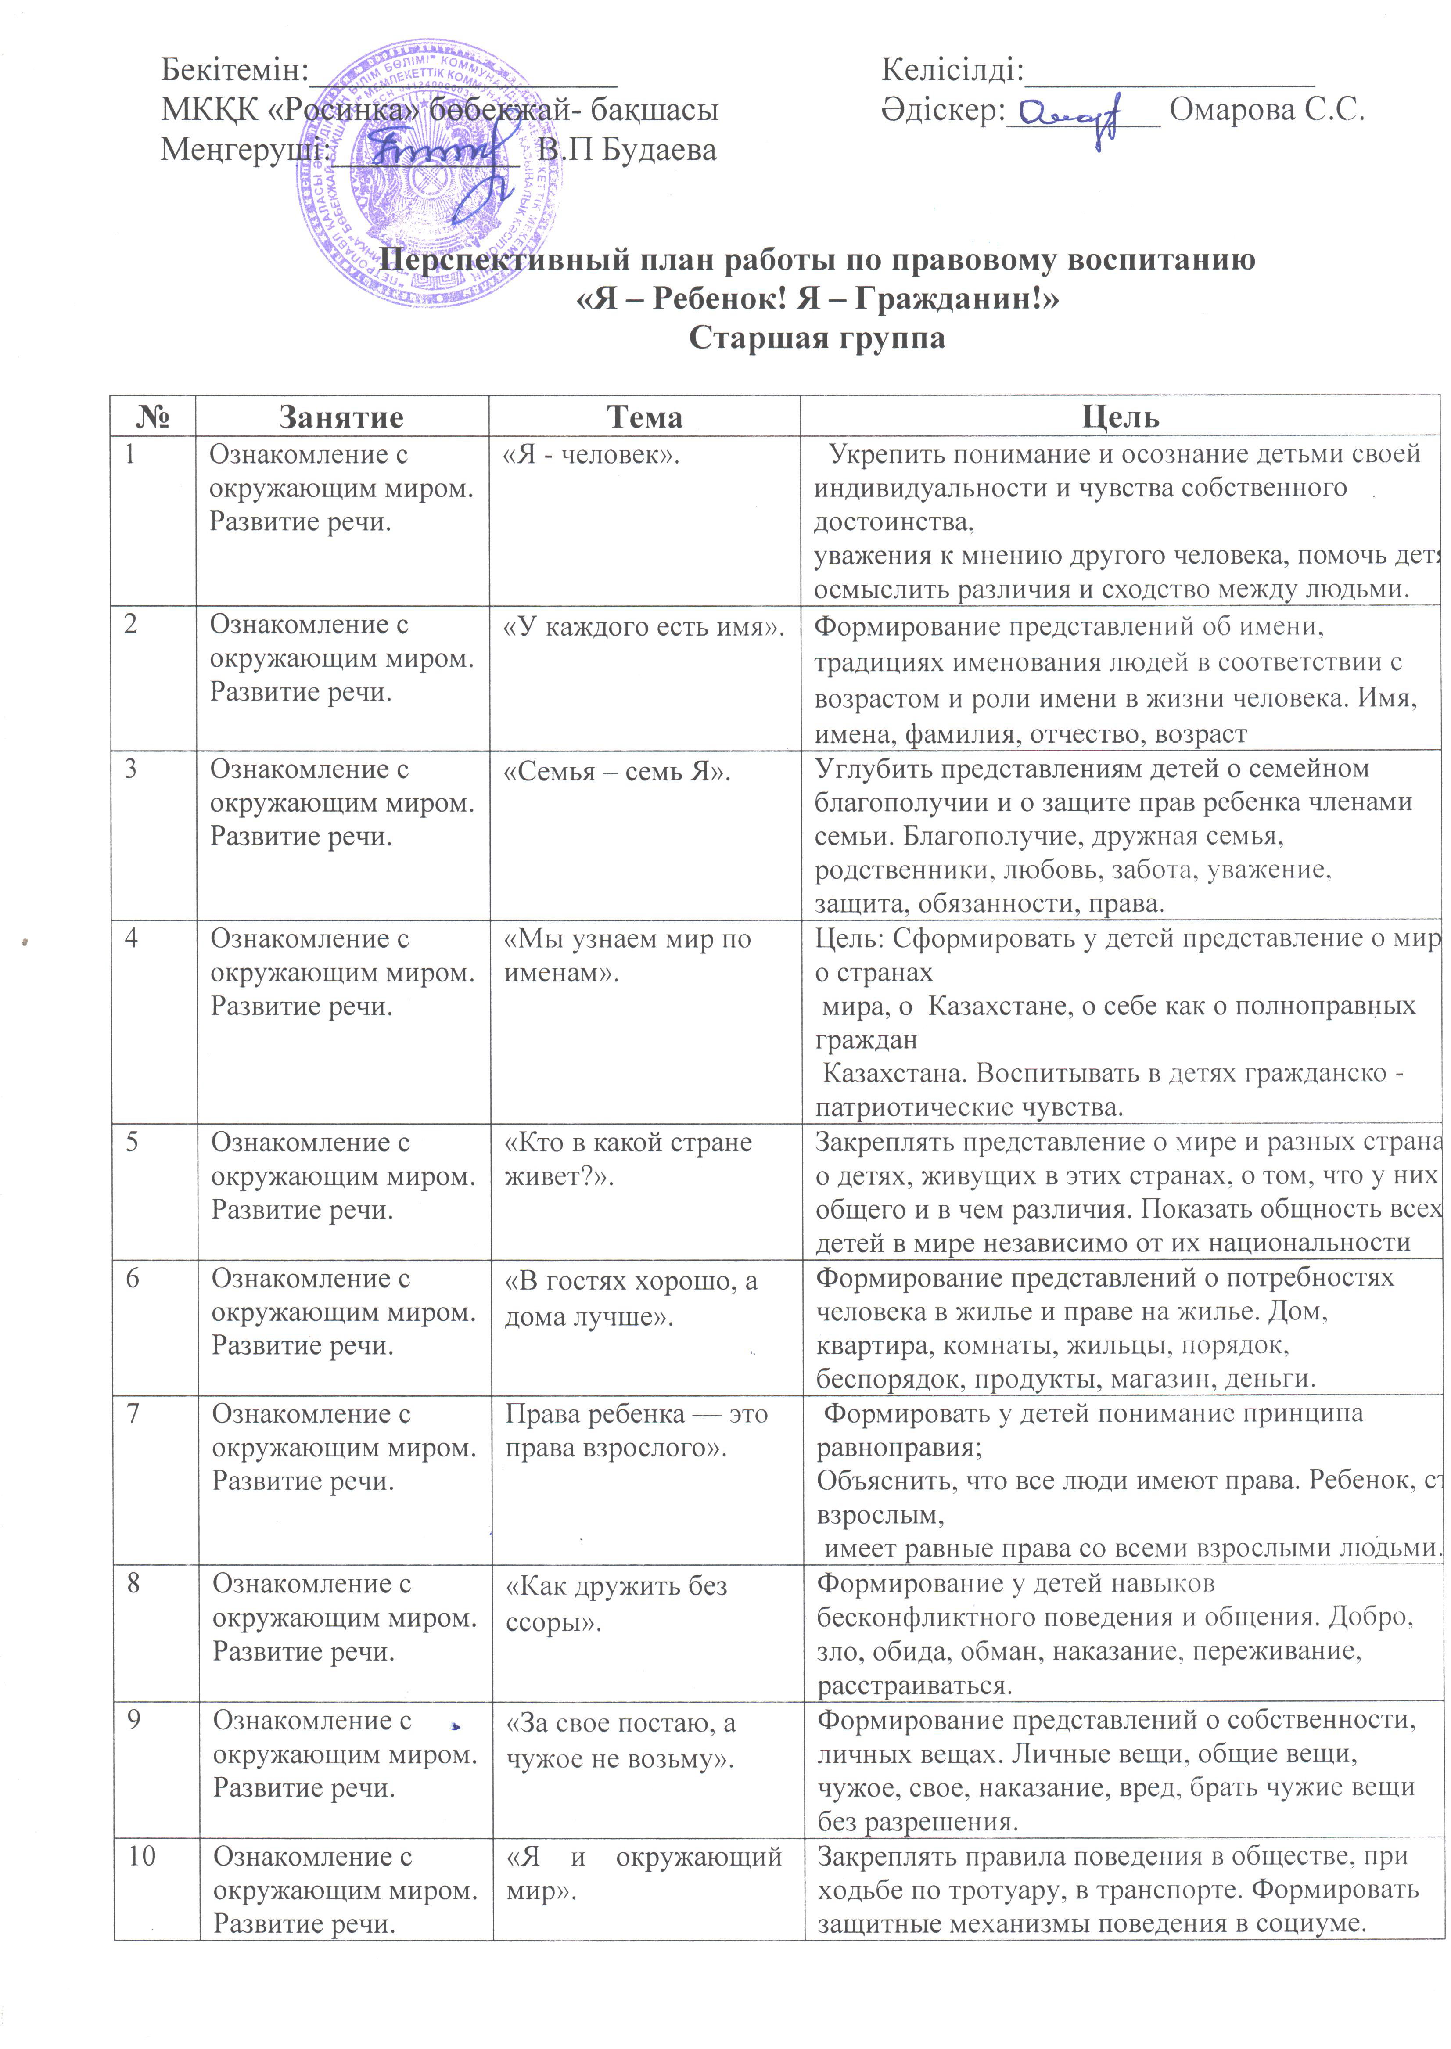

11 | Ознакомление с окружающим миром. Развитие речи. | «Хочу или надо?». | Развитие самостоятельности и ответственности, формирование навыков совместной деятельности, Помощь, поступок, заботиться, ухаживать, обида, прощение, дружба, друг, приветливо, сочувствие.
12 | Ознакомление с окружающим миром. Развитие речи. | «Худо тому, кто добра не делает никому». | Формирование уважительного отношения детей друг к другу и навыков бесконфликтного поведения и общения. Обида, ссора,плохой поступок, зло, добро, зло, жадность, щедрость.
13 | Ознакомление с окружающим миром. Развитие речи. | «Каждый маленький ребенок, должен знать это с пеленок». | Формирование у детей навыков безопасного поведения во взаимоотношениях со взрослыми и сверстниками в общественных местах правила, нарушитель, преступник, безопасность, внимание, запрещено, травма.
14 | Ознакомление с окружающим миром. Развитие речи. | «Я на солнышке лежу». | Дать представление о том, что отдых необходим для сохранения здоровья, ввести в активный словарь детей понятие «Активный отдых», закрепить знание о том, что родители и другие взрослые должны заботиться о сохранении здоровья детей, путем обеспечения условий для отдыха.
15 | Ознакомление с окружающим миром. Развитие речи. | «Грамоте учиться всегда пригодиться». | Расширять представление детей о роли образования в жизни каждого человека. Знание, обучение, образование, грамотный.
16 | Ознакомление с окружающим миром. Развитие речи. | «Дети и взрослые». | Углубление представлений о различиях людей разного пола и возраста и их социальных ролях. Мальчик, девочка, тетя, дядя, старик, старушка, возраст, помощь, забота.
17 | Ознакомление с окружающим миром. Развитие речи. | «Я и планета» | формирование бережного отношения к планете Земля.
18 | Ознакомление с окружающим миром. Развитие речи. | «Мои права и обязанности ». | Закреплять знания детей о Конвенции ООН о правах ребенка. Воспитывать дружеские отношения к окружающим, патриотические чувства.

Список использованной литературы

- Ветохина А.Я «Нравственно – патриотическое воспитание детей дошкольного возраста», Методическое пособие для педагогов – СПб.: ООО М.: «Детство -пресс», 2010г.;
- Знакомим дошкольников с Конвенцией о правах ребенка в ДОУ Изд.: «Арктика»: Москва 2004;
- Комплексные занятия по программе «Детство» старшая группа. Авторы З.А. Ефанова, О.В. Симанова, О.А. Фролова, изд.: Волгоград - 2016г.;
- Конвенция о правах ребенка: Конвенция ООН. – М.: Издательство РИОР, 2004.
- Мячина Л.К., Зотова Л.М., Даниловав О.А., «Детство - пресс» «Маленьким детям – Большие права» учебно – методическое пособие. СП «Детство – пресс 2010г.»;

- Шарыгина Т.А. «Беседы о хорошем и плохом поведении»; Творческий центр - «Сфера», М.: 2013г.
- Шарыгина Т.А. «Беседы о правах ребенка» - Творческий центр «Сфера», М.: 2013г.

